* Paciente
  + Nombre
  + Primer apellido
  + Segundo apellido
  + Apellido de casada
  + Fecha nacimiento
  + Sexo
  + DUI
* Expediente
  + Cod expediente
  + Cod HistoClinico
* Historia clínica
  + Codigo historial
  + Codi consulta externa
* Consulta externa
  + Diagnostico
  + razonConsulta
  + referencia
  + Fecha/hora.
  + Codigo paciente
* Constantes vitales
  + Presión arterial
  + Frecuencia respiratoria
  + Temperatura
  + Peso
  + Talla

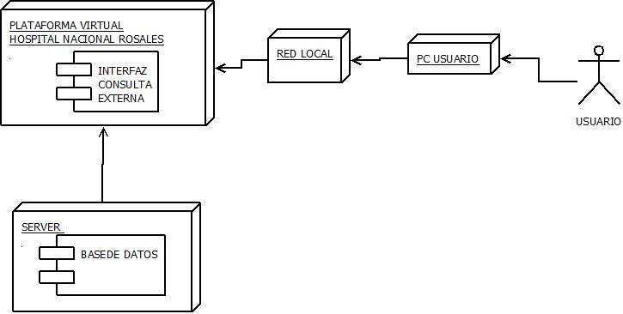DIAGRAMA DE DESPLIEGUE

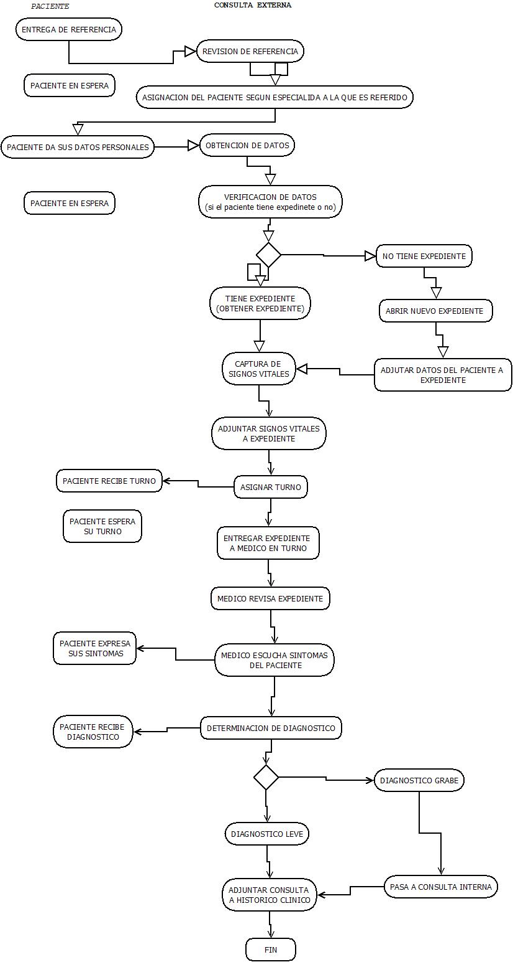Diagrama de actividades

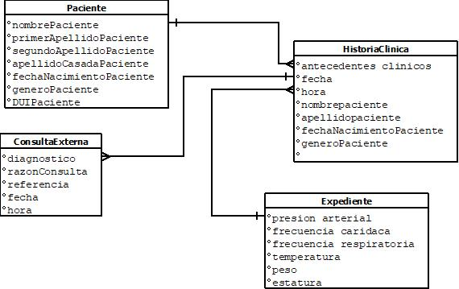Diagrama E/R

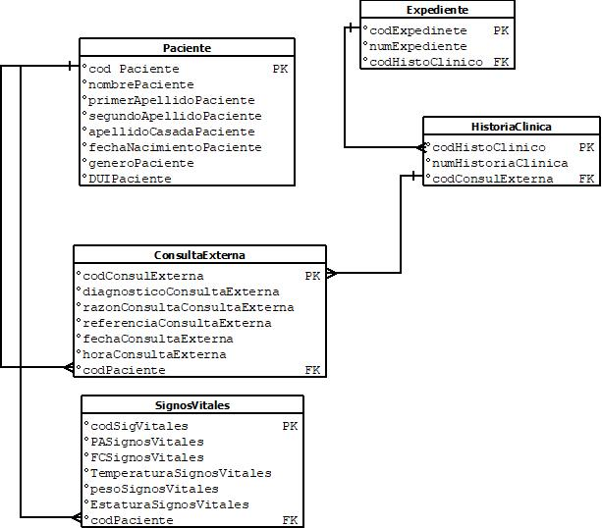DiagramaE/R Normalizado

Casos de uso

|  |  |  |  |  |
| --- | --- | --- | --- | --- |
| ***codigo*** | **1** | | | |
| ***nombre*** | ***selección de pacientes*** | | | |
| ***descripción*** | según el tipo de referencia y especialidad a la que viene referido así se le atenderá en consulta externa. | | | |
| ***actividades*** | 1. revisión de referencia | | | |
| 2. asignación del paciente según especialidad mencionada en referencia | | | |
| 3. obtención de datos | | | |
| 4. verificación de datos si el paciente tiene o no expediente | | | |
|  |  |  |  |  |
|  |  |  |  |  |
| ***codigo*** | **2** | | | |
| ***nombre*** | ***captura de signos vitales*** | | | |
| ***descripción*** | se le tomara la temperatura y estatura del paciente y así mismo la presión arterial, frecuencia cardiaca y respiratoria | | | |
| ***actividades*** | 1. obtener expediente | | | |
| 2. personal de enfermería obtendrá signos vitales del paciente | | | |
| 3. personal de enfermería adjuntara signos vitales en expediente | | | |
| 4. personal de enfermería hará llegar el expediente al médico residente en turno | | | |
| 5. asignación de turno al paciente según llegada | | | |
|  |  |  |  |  |
|  |  |  |  |  |
| ***codigo*** | **3** | | | |
| ***nombre*** | ***consulta*** | | | |
| ***descripción*** | el paciente según su turno asignado por enfermería pasara con el medico residente | | | |
| ***actividades*** | 1. medico en turno revisara expediente con sus respectivos signos vitales del paciente | | | |
| 2. el medico escuchara los síntomas que el paciente mencione | | | |
| 3. el medico realizara su diagnóstico según la información dada | | | |
| 4. se determinara si el paciente quedara ingresado o no | | | |
| 5. se adjuntará la consulta al histórico clínico del paciente | | | |